CaseM *ESIMERKKI Kirjaamoon tulleesta viestistä*

*Viesti lähetetään eteenpäin organisaatiossa*

*Tässä tapauksessa Riikka liitti lisää henkilöitä jakeluun*

*Lähetetään viesti CaseM:n*

*Avataan CaseM*

*Viedään viesti aiemmin perustetulle asialle koska kyseessä täydennyspyyntö.*

*Mennään ”yhteiset kansiot”-välilehdelle ja avataan viesti kirjaamossa*

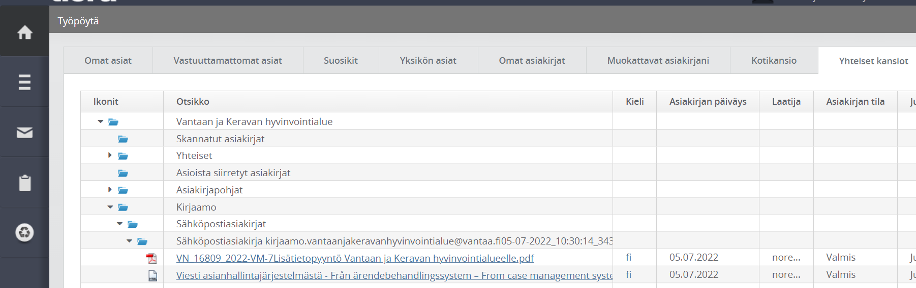

*Mennään linkin kohdalle, painetaan hiiren oikeaa näppäintä, avautuvasta valikosta otetaan ”lisää leikepöydälle”, valitaan kumpikin linkki*

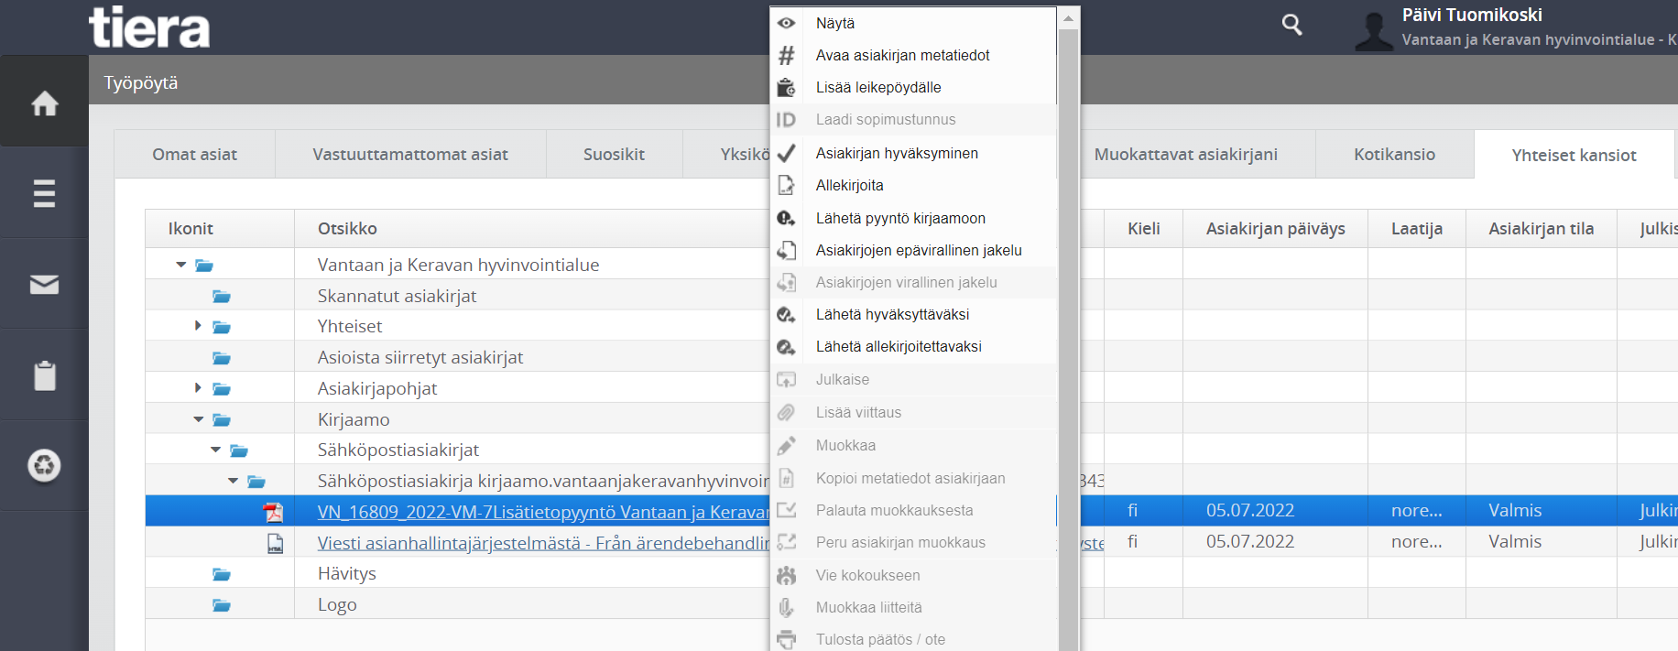

*Tiedostot ovat leikepöydällä*

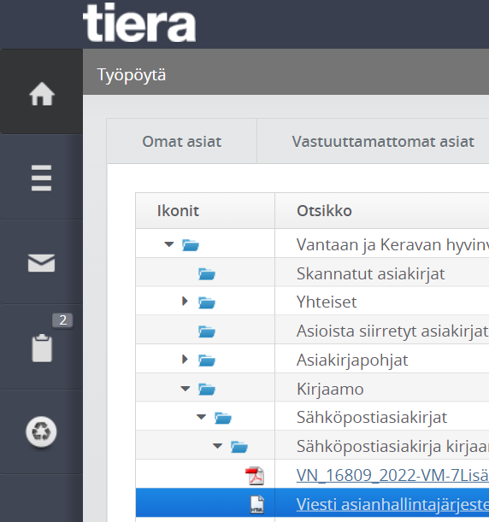

*Etsitään viesti lähettäjän diaarinumerolla VN/16809/2022. Pidetään avoinna kirjaamon sähköposti ja ko. viesti jotta näkee sen sisällön. Avataan suurennuslasi eli haku ja liitetään hakukriteeri*

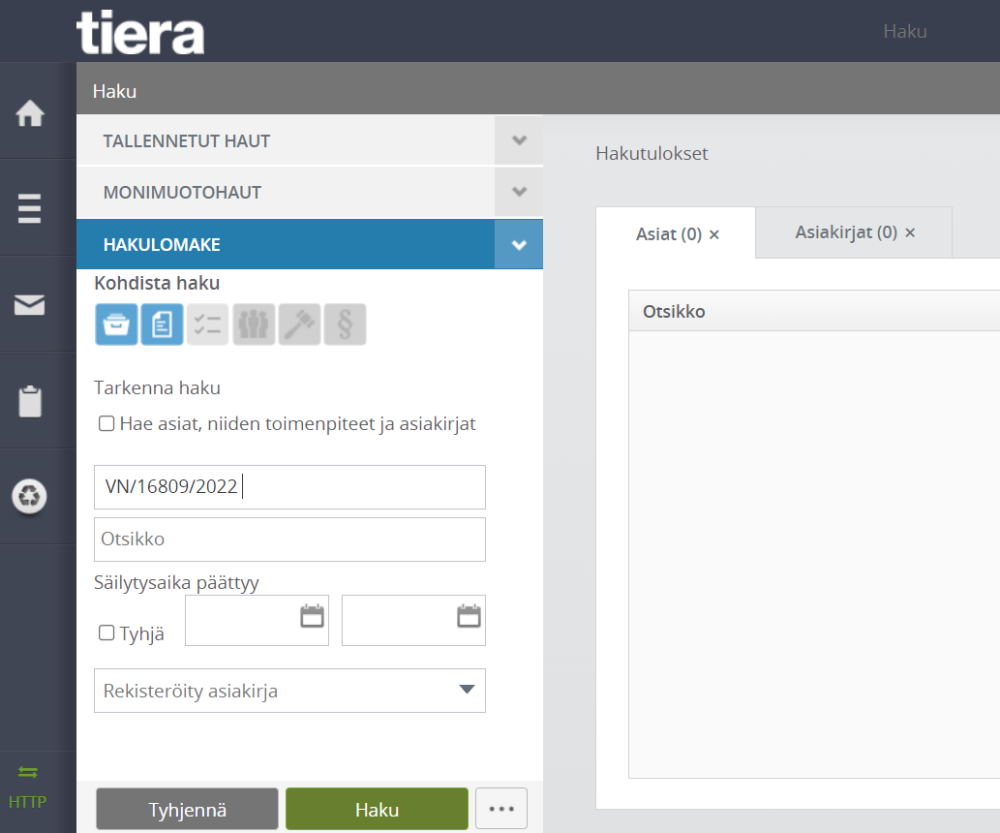

*avataan linkki, avautuu alla oleva näkymä*

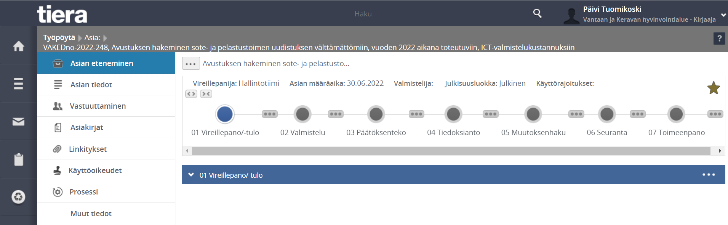

*Avataan ”asian eteneminen”*

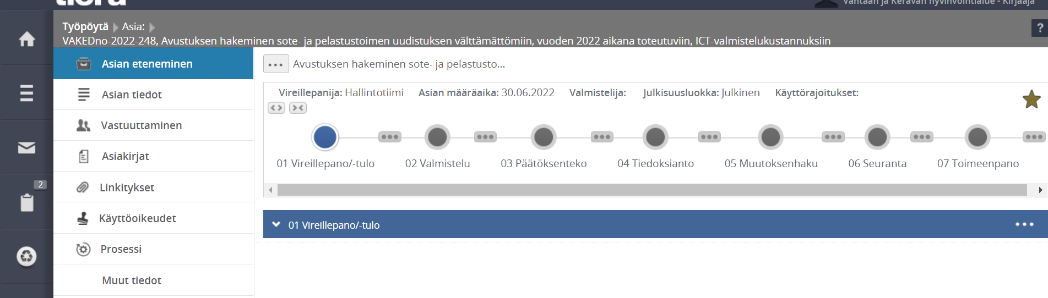

*Klikataan ensimmäistä kolmepisteistä kohtaa 01 Vireillepano/-tulo ja 02 Valmistelu-välissä*

*Aktivoidaan hiiren oikea korva ja esiin tulee valikko*

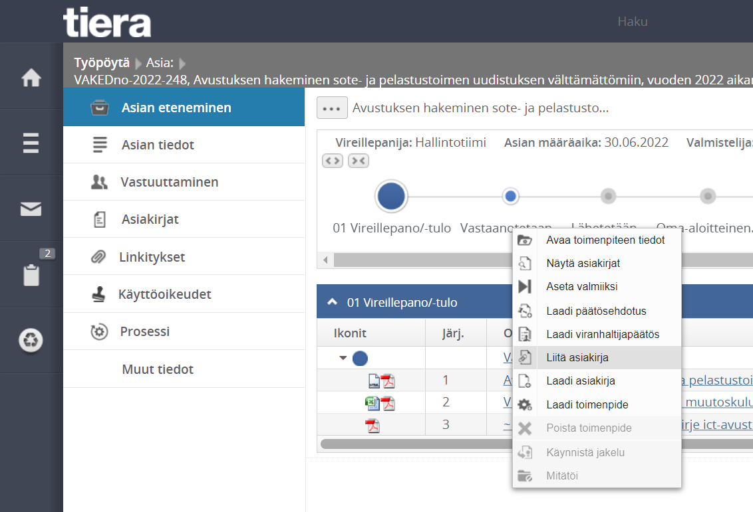

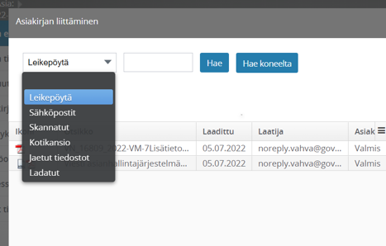*Nyt viestit voi liittää leikepöydältä tai alaspudotusvalikon muista kohteista*

*Valitsemalla tiedoston, ohjelmisto nimeään sen esim. liitteeksi. Alaspudotusvalikosta voi valita sopivan vaihtoehdon.*

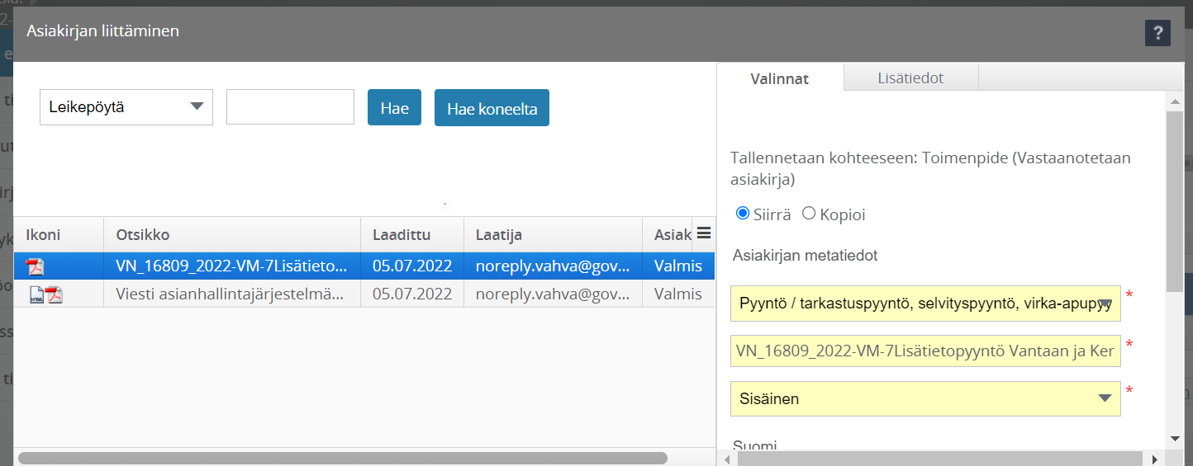

*Valitse ”liitä”*

*Tiedosto siirtyy asialle ja alareunaan tulee tieto onnistuneesta siirrosta. Tee samoin toiselle tiedostolle.*

*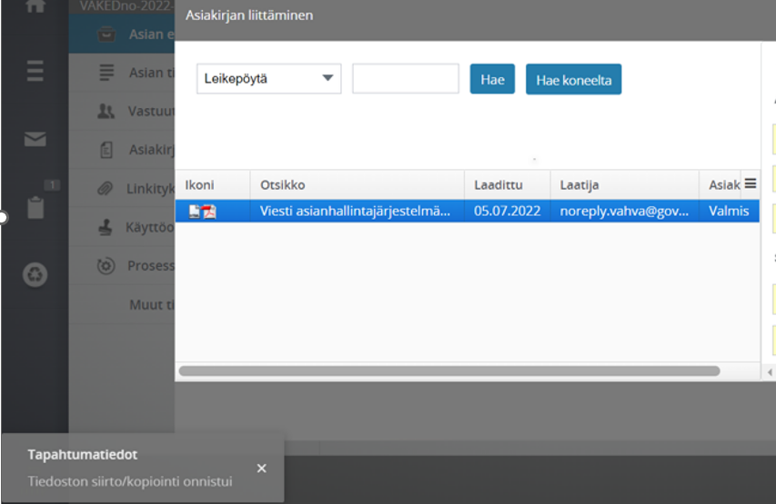*

*Tiedostot ovat asialla.*

*Ne näkyvät nyt myös ”asiakirjat”-välilehdellä.*

*Kyseessä on tärkeä viesti, lisätään ”asian tiedot”-välilehdelle täydennyspyynnön määräaika ja valitaan oikea ”asian määräaika”.*

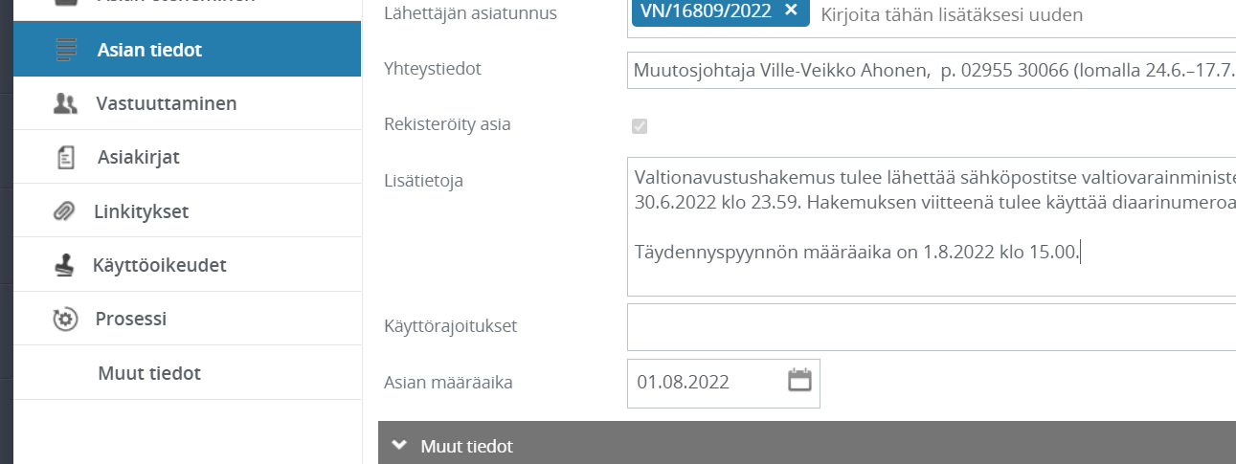

*Tallenna oikeasta alareunasta, asia on nyt valmis.*

